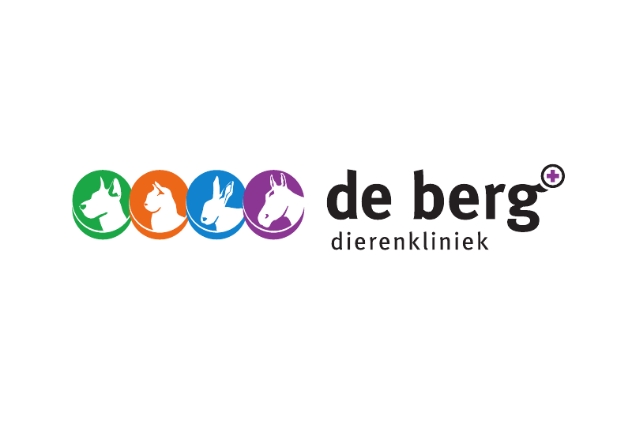

Prijslijst Dierenkliniek de Berg
Dienst | Omschrijving | Tarief inclusief BTW (€)
Consult | Inclusief anamnese, lich.oz, advies | €62.75
Herhaal consult | Inclusief anamnese, lich.oz , advies. Binnen 4 weken na primaire consult. | €41.45
Consult zaterdag | Afspraak gemaakt op zaterdag. Inclusief anamnese, lich.oz , advies | €94.15
Spoedconsult | Wanneer reeds geplande consulten/operaties moeten wijken. | €156.90
Specialistisch consult | Uitgebreid consult door dierenarts met specialistische kennis voor complexe gezondheidsproblemen | €145.65
Paraveterinair consult | Onderzoek door en advies van Paraveterinair | €17.00
Telefonisch consult | Telefonisch advies Dierenarts (prijs afhankelijk van tijdsduur) | €10.60 - €31.35
Consult a.d.h.v. mail | Advies van Dierenarts a.d.h.v. mail | €10.60 - €21.25
Solo vaccinatie hond DHP en/of Lepto | Inclusief korte gezondheidscheck | €50.25 - €58.65
Solo vaccinatie hond Rabiës | Inclusief korte gezondheidscheck, controle paspoort en chip | €71.95
Solo vaccinatie hond Kennelhoest | Inclusief korte gezondheidscheck | €69.25
Solo vaccinatie kat Katten-/Niesziekte | Inclusief korte gezondheidscheck | € 54.25 - €58.65
Prijslijst Dierenkliniek de Berg
Dienst | Omschrijving | Tarief inclusief BTW (€)
Solo vaccinatie konijn Myxo-RHD 1,2 | Inclusief korte gezondheidscheck | €48.60
Castratie kater | incl. pre-operatieve controle, anesthesie, ingreep, medicatie en nazorg (prijs afhankelijk van leeftijd) | €105 - €120
Sterilisatie poes | incl. pre-operatieve controle, anesthesie, ingreep, medicatie en nazorg (prijs afhankelijk van leeftijd) | €215 - €230
Castratie reu | incl. pre-operatieve controle, anesthesie, ingreep, medicatie en nazorg (prijs reu tot 3 jaar, afhankelijk van gewicht) | €245 - €425
Sterilisatie teef | incl. pre-operatieve controle, anesthesie, ingreep, medicatie en nazorg (prijs teef tot 3 jaar, afhankelijk van gewicht) | €435- €690
Gebitsreiniging kat | Incl. anesthesie, dentale röntgenfoto’s, infuus, tandheelkundig onderzoek, reiniging en polijsten | €350.00
Gebitsreiniging hond | Incl. anesthesie, infuus, tandheelkundig onderzoek, reiniging en polijsten (prijs afhankelijk van gewicht) | €325- €375
Receptkosten | Uitgifte schriftelijk recept | €18.05
Microchip plaatsen | Inclusief paraveterinair consult en registratie bij Petbase | €78.50
Uitgeven  dierenpaspoort | Kosten paspoort incl registratie | €71.10
Op alle opdrachten en werkzaamheden zijn de Algemene Voorwaarden KNMvD, versie 2026, gedeponeerd bij de Rechtbank Midden Nederland onder nummer 23/2026 van toepassing.
Deze zijn verkrijgbaar bij de balie of te vinden op onze website www.dierenkliniekdeberg.nl

